***Indicação: 107/2024 - GVRDG***

EXMO. SR. PRESIDENTE DA CÂMARA MUNICIPAL DE SUMARÉ

Indico ao Exmo. Senhor Prefeito Municipal, junto aos Departamentos Competentes, no sentido de realizar a poda de árvores localizadas na Praça Jorge Abrahao, na rua Antônio Catozi, Vila Zilda Natel.

Tal solicitação se justifica na medida em que este vereador constatou in loco que existem diversas árvores visivelmente com os galhos grandes e com risco de queda (incluindo galhos secos), fato que vem ocasionando insegurança para os moradores. A rede elétrica também está próxima das árvores.

Ciente de poder contar com a compreensão e com atenção, atenciosamente agradeço.

Sala de Sessões, 16 de maio de 2024.

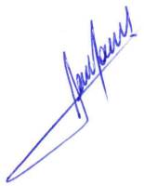

**RODRIGO DORIVAL GOMES**

Vereador

Cid

